**SENAR**



**Serviço Nacional de Aprendizagem Rural**

**Administração Central**

Departamento de Educação Profissional e Promoção Social – DEPPS

**CANCELAMENTO**

O presente Processo refere-se ao **Shopping nº 002/2017** destinado à contratação de firma para execução do serviço de desenvolvimento de sistema para gerenciamento e monitoramento do Projeto Assistência Técnica e Gerencial do Projeto ABC Cerrado. O referido processo encontra-se **CANCELADO.**

Brasília, 17/03/2017.

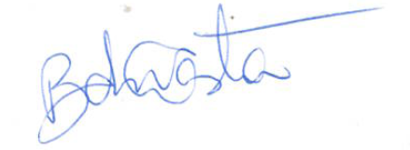

________________________________

Rafael Diego Nascimento da Costa

Projeto ABC Cerrado